**LEMBRANÇAS DE MINHA QUERIDA MÃEZINHA e meu pai querido. Pra falar de Maria, tem de falar de Pedro Santana eles eram muito unidos.**

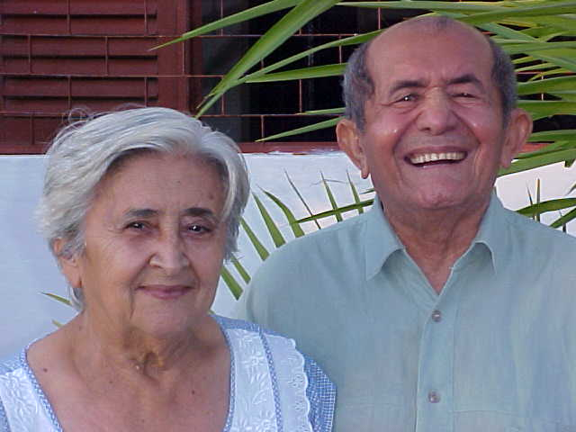

Papai e mamãe me faziam rir muito

.**Um dia papai** chegou da feira e como era de costume trazia presentes para mamãe eu achava lindo o amor dele por ela, mas no final queria sempre beijos e abraços e mamãe não queria morria de vergonha. Então num belo dia ele trouxe um **Pé de Coentro** bem bonito, cheio e cheiroso eu estava por perto e ele chegou cantando e ficou de joelhos e disse; Minha querida olha o presente que trouxe para você..............

Ela olhou pra ele e disse mas Pedro isso é presente e fez um gesto na boca e ele depressa se levantou e correu para abraça-la. Ela recusou e ele disse não vai me abraçar..... pois eu vou abraçar o Pé de Jambo e vou dizer a todo mundo que perguntar porque Pedro tu estas abraçado no Pé de Jambo e eu vou dizer Maria não quer me abraçar e saiu para o lado de fora e ficou agarrado no Pé de Jambo horas e eu vendo aquela cena ri bastante, depois de muito tempo dela pedir pra ele entrar e dizer pronto eu deixo você me abraçar e ele saiu correndo a dar cheiro e abraços nela e ela dizia sai Pedro, sai Pedro...kkkkkkk

**Outro dia papai** começou a contar histórias da Bíblia pra os vizinhos e todo noite a nossa sala de casa em Jaguaribe ficava cheia das pessoas querendo ouvir as belas histórias de papai que tinha um jeito diferente de contar por exemplo: Papai contava a história e encenava os personagens sozinho, se na história ele dizia o homem caiu .... ele caia de verdade, se dissesse o homem sorriu....., ele dava belas gargalhadas e assim por diante o publico amava e juntos agente ria bastante, mas **D. Maria ....** não gostava de jeito nenhum, dizia Pedro não me mate de vergonha, pare com isso e ficava puxando a camisa dele e controlava a hora de terminar a nossa animada noite de contação de histórias e assim era os dias . Mamãe era preocupada e não queria que ninguém reclamasse dele .

**Outro dia** arrumei um namorado e mamãe ficava na porta assistindo a Tv e vendo agente no terraço, então agente ficava conversando e o namorado dizia baixinho como agente vai dar um beijinho eu dizia não tem como, mamãe esta de olho na gente kkkkkkkk

E de repente **Mamãe** começou a cochilar e aproveitamos para dar um selinho, **Supinpa** Mamãe como se fosse um raio levantou-se e disse Auxiliadora esta na hora de entrar kkkkk e o namorado disse como ela viu ela estava dormindo kkkkkkk e assim era **D. Maria** , eu disse a ele foi uma armadilha e você caiu , **Mamãe** se fez que estava dormindo e se preocupa muito conosco e não aceita aproximação e o namorado foi triste pra casa, então nosso namoro vai ser assim, sentado e somente conversar eu disse vai sim, ai da gente se desobedecer a **D. Maria kkkkkkkk**.

**Outro dia** D. Maria gostava de fazer a feira e de escolher tudo a dedo, então foi eu, Lucia e ela pra o Mercado Central e no caminho Lucia foi pra outro local antes e **Mamãe disse:** Lucia pare o carro você desviou do caminho não é por aqui tem de ir por aquela rua kkkkkkk **Lucia disse Mamãe** eu vou para a Feira é que antes eu vou resolver um problema aqui. E as duas iam batendo boca porque Mamãe não gostava de ser contrariada quando saia e dizia que Lucia não prestava atenção nas coisas. Na feira ela já era esperada pelos feirantes , eles a chamavam pelo nome **D. Maria** o que a senhora vai levar hoje eu guardei ( verduras, carne, galinha etc...) o melhor para a senhora levar hoje e eu olhava aquela cena e ficava feliz, porque Mamãe era muito seria mas nestes momentos ela dava aquele sorriso lindo que tinha. Uma das satisfações que eu sempre presenciava era mamãe fazer compras ela amava trazer tudo do bom e do melhor pra todos nós em casa.

**Outro dia** eu arrumei meu 1º emprego foi num Banco eu era Caixa e aquele emprego me deixava muito feliz porque eu queria ajudar em casa nas despesas, Lucia era contra queria que eu estudasse, mas eu terminei convencendo **Mamãe** e assim fui trabalhar e me lembro quando ganhei meu primeiro salario chequei em casa radiante e mostrei a **Mamãe** a conta da **Energia e Água** que eu havia pago e entregava o restante do dinheiro pra ela. Então ela disse venha cá minha filha e sentamos juntas ela pegou 1 lápis e caderno, perguntou quanto eu gastava de passagem, eu disse e ela separou aquela quantia das passagens, depois disse esse restante aqui você divide por 2 e com a metade abre uma poupança e a outra metade compra suas necessidades, roupa, sapato e eu disse mas **Mamãe** eu quero ajudar em casa e a senhora e papai.... então ela com aquele sorriso lindo disse: Minha filha você já esta ajudando pagou a conta de **Água e Luz e** agora já pode se manter e comprar suas coisas, não precisa me dar mais nada. Eu fiquei sem jeito porque não esperava aquela resposta ela complementou dizendo: você trabalhou o mês inteiro, é justo ficar com o fruto do seu trabalho, ajudou em casa, vai guardar dinheiro e vai se manter parabéns. Eu sai feliz da vida com aquela divisão do meu 1º salario.